1

2

3

4

5

6

7

8

9

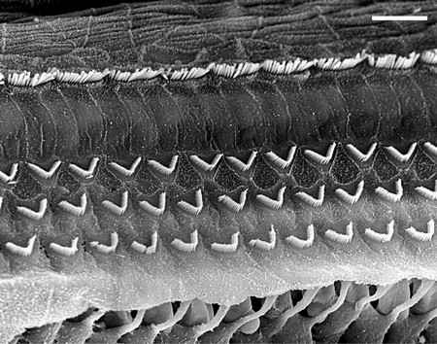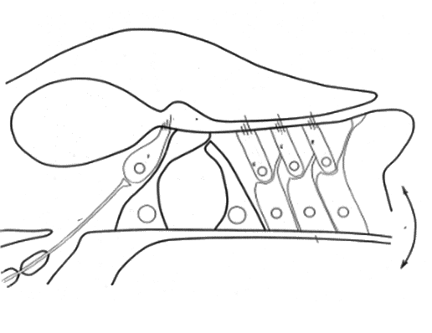

_________________

________________________________

________________________________

__________________

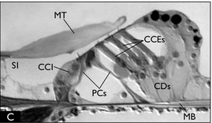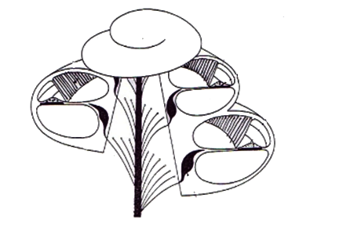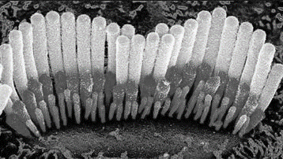

Bilan : Caractéristiques structurales de l’oreille

Rôle de l’oreille : organe permettant de transmettre et de traduire une vibration sonore en un message nerveux qui sera ensuite traduit par le cerveau.

Les vibrations sonores vont provoquer un mouvement des kinocils de la cochlée qui vont être à l’origine de la création d’un message nerveux.

L’amplitude des ondes se propagent différentiellement de la base de la cochlée ( pour les aigus) , vers l’apex (pour les graves)

Vestibule

Nerfs auditifs

Enclume

Trompe d’Eustache

Marteau

Pavillon

Cochlée

Tympan

Canal auditif

Organe de Corti

Membrane tectoriale

Membrane basilaire fixe

Cellules sensorielles internes

Cellules sensorielles externes

Oreille externe

Oreille moyenne

Oreille interne

Cellules sensorielles internes